Umar Hadi

1207070124

PCD-TKK

Link github : <https://github.com/Umarhadi20/praktikum-pcd-edge.git>

Edge Detection

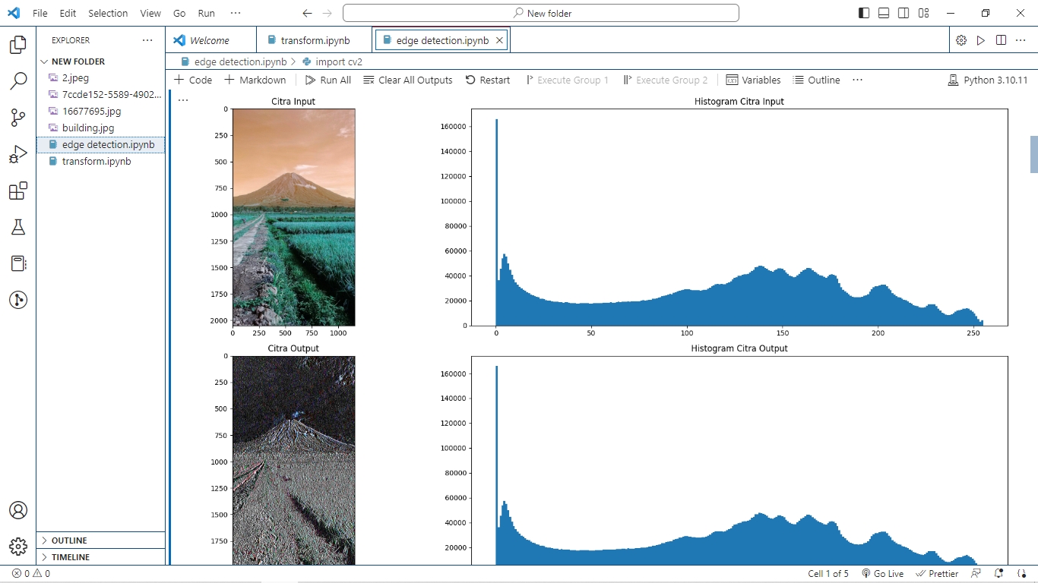

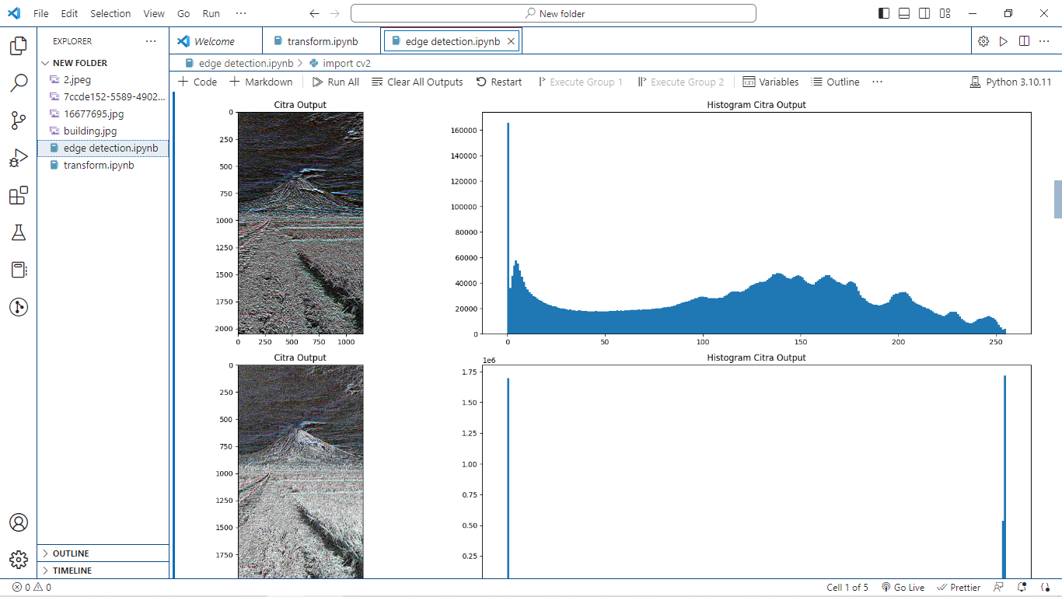

Perbedaan antara output sobel x dan sobel y adalah penekanan pada jenis tepi yang berbeda. Sobel x menyoroti tepi vertikal, sedangkan sobel y menyoroti tepi horizontal. Ketika kedua output digabungkan dalam citra sobel, kedua jenis tepi ditekankan secara bersamaan. Dengan melihat histogram, dapat dilihat sebaran intensitas piksel pada tepi vertikal dan horizontal yang dihasilkan. Perbedaan dalam penekanan tepi dapat memberikan informasi yang berbeda tentang sturktur dan konten citra yang sedang diproses.

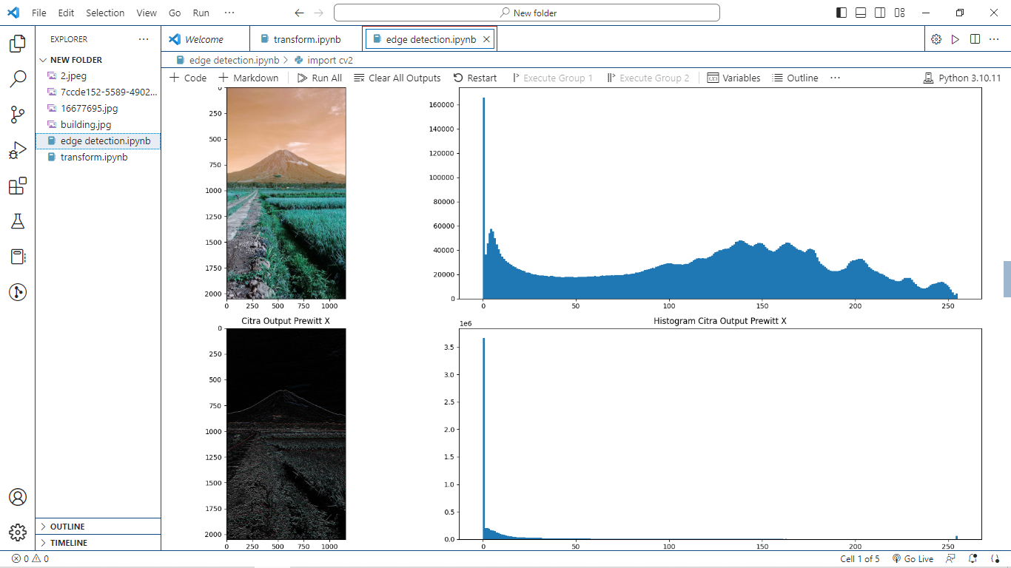

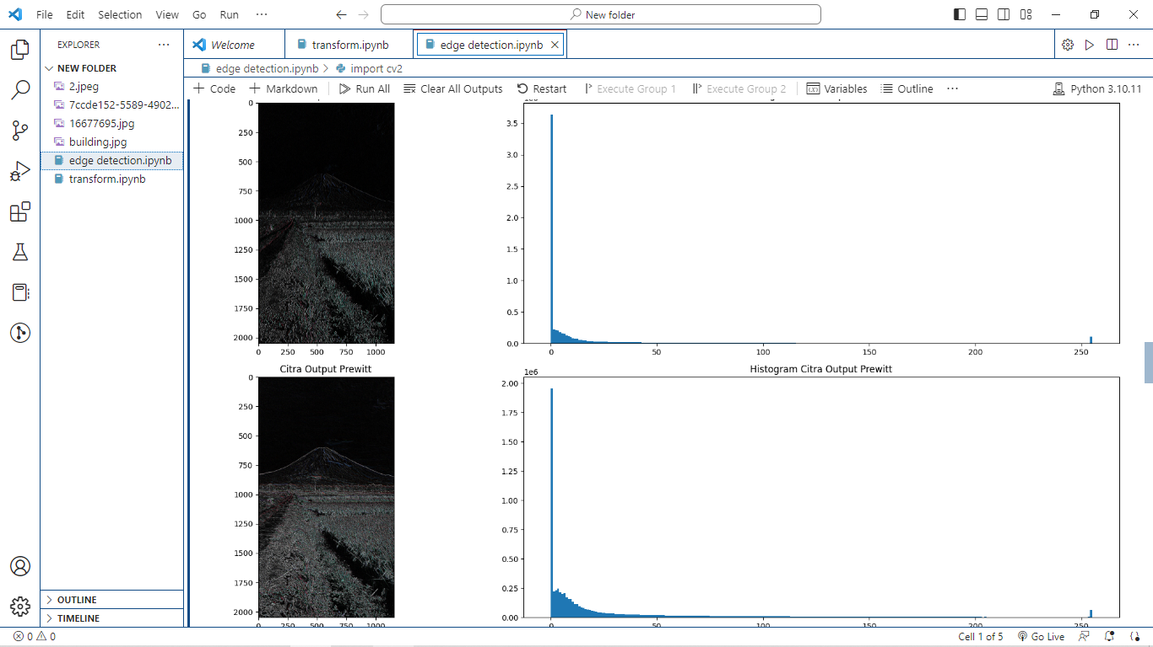

Operator prewitt mengandalkan dua kernel untuk mendeteksi tepi dalam arah horizontal dan vertikal secara terpisah. Output prewitt x dan prewitt y memberikan informasi tepi yang terpisah dalam arah horizontal dan vertikal. Ketika kedua output digabungkan, maka didapatkan tepi yang lebih baik dalam citra output prewitt. Metode prewitt membantu dalam mengidentifikasi tepi secara horizontal dan vertikal dalam citra. Dengan menggunakan metode prewitt, maka kita dapat menggabungkan informasi tepi dari kedua arah ini untuk mendapatkan gambaran yang lebih lengkap tentang struktur dan fitur tepi dalam citra.

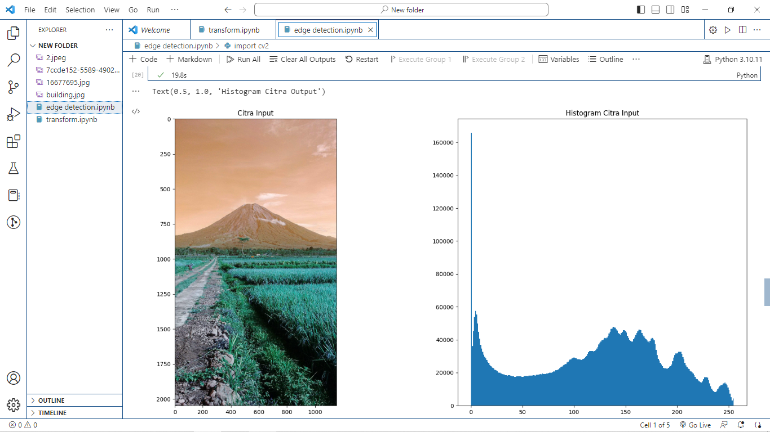

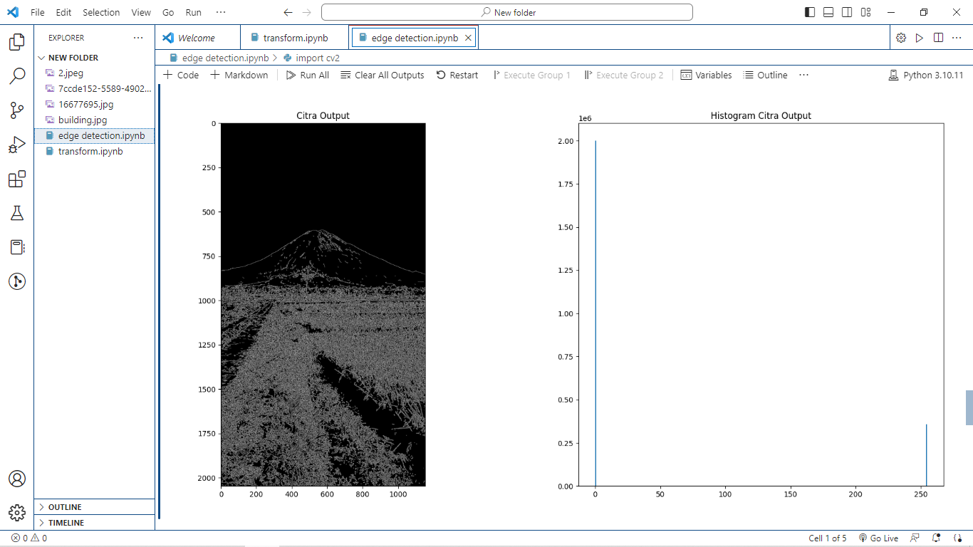

Perbedaan utama antara output canny dengan output sobel adalah metode deteksi tepi yang digunakan. Operator sobel hanya menghitung gradien pada arah tertentu (X atau Y). sedangkan operator canny menggabungkan informasi gradien dari berbargai arah untuk menghasilkan tepi yang lebih akurat. Operator canny juga melibatkan proses ambang batas dan histerisis untuk meningkatkan kualitas deteksi tepi. Output canny membantu dalam mengidentifikasi tepi yang lebih jelas dan akurat dalam citra. Histogram output canny menjelaskan bahwa distribusi intensitas piksel pada tepi yang terdeteksi. Dengan menggunakan operator canny, maka diperoleh informasi yang lebih detail tentang fitur dan struktur tepi dalam citra yang mungkin tidak terlihat dengan jelas menggunakan operator sobel.

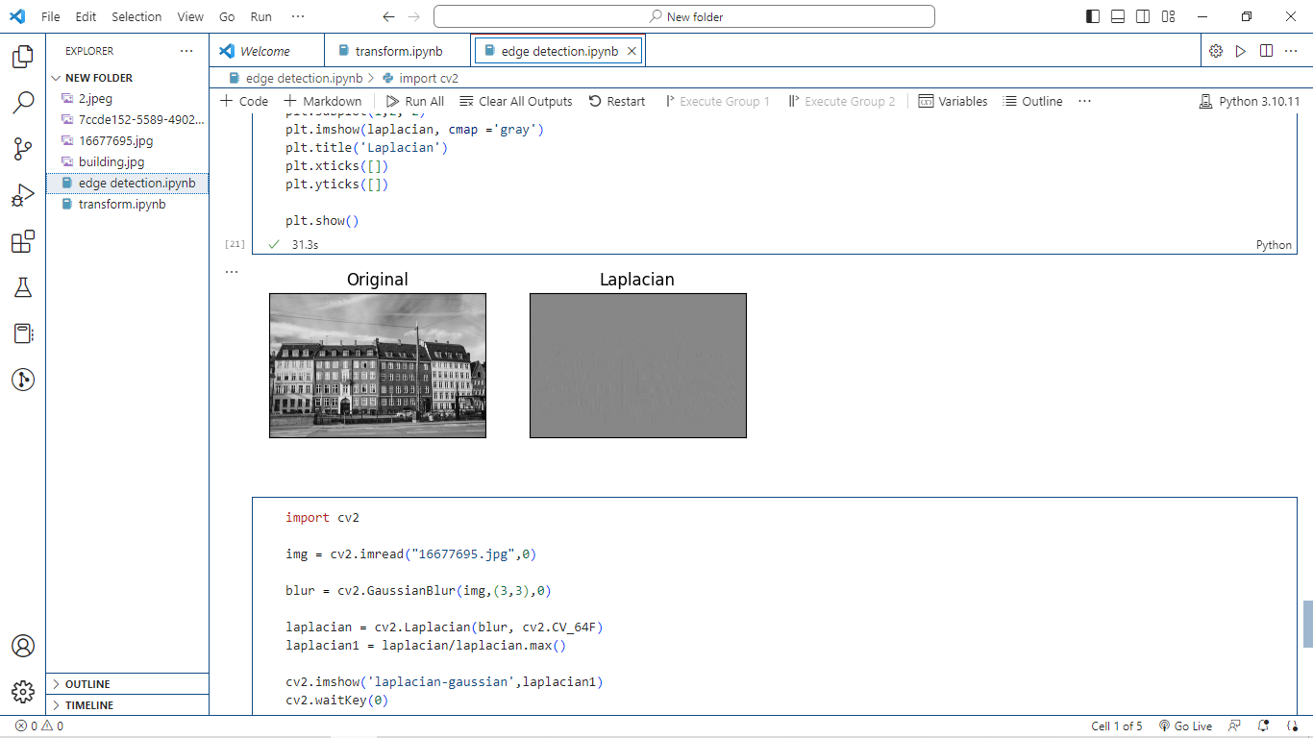

Perbedaan antara gambar asli dan hasil operator laplacian adalah bahwa operator laplacian menyoroti daerah dengan perubahan intensitas yang tajam, yang sering kali mengindikasikan tepi dalam gambar. Hal ini membantu dalam mengungkapkan fitur tepi dan detail penting dalam gambar. Metode laplacian memungkinkan kita untuk mengidentifikasi tepi dan detail yang signifikan dalam gambar. Tepi dan detail tersebut ditandai oleh perubahan tajam dalam intensitas piksel.

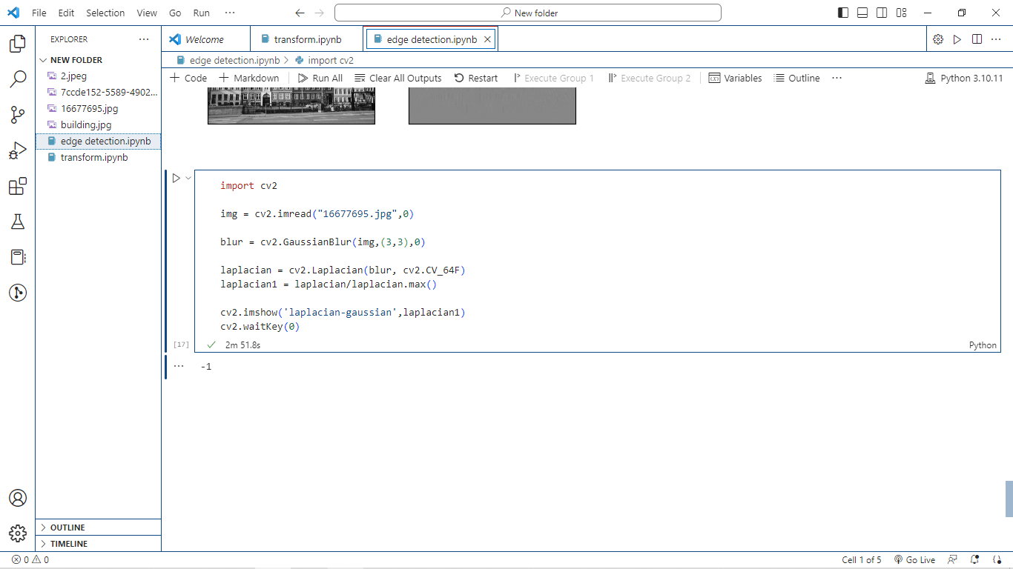

Transformasi Citra

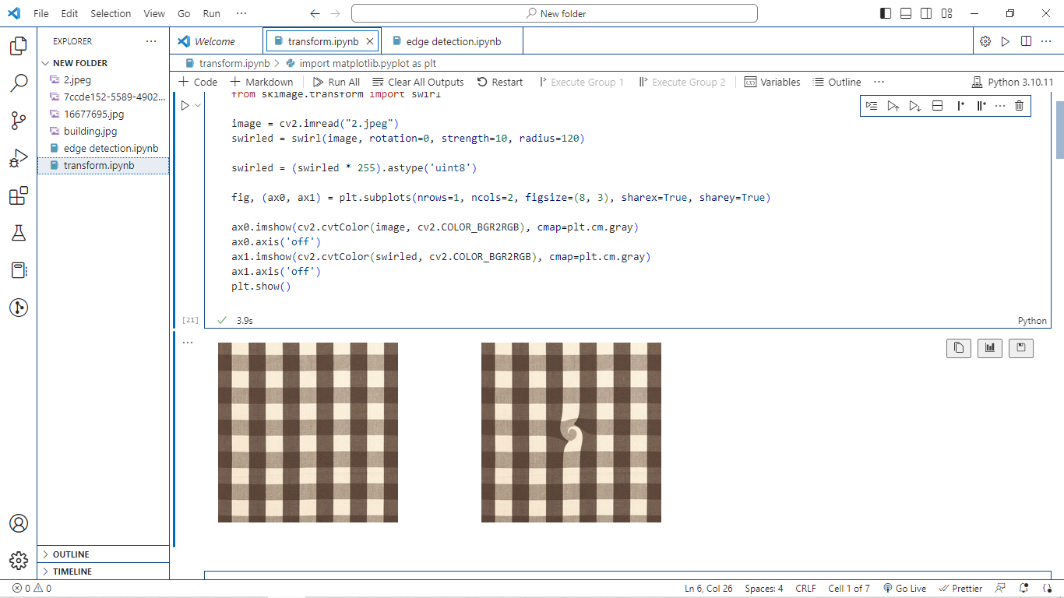

Perbedaan antara gambar asli dan hasil transformasi swirl adalah bahwa transformasi swirl memberikan efek melingkar pada gambar, yang mengubah tata letak dan pola piksel dalam gambar. Ini menciptakan tampilan yang lebih dinamis dan artistik. Output dari transformasi swirl memungkinkan kita untuk melihat efek melingkar yang diterapkan pada gambar asli. Efek ini dapat memberikan kesan gerakan memutar, atau efek artistik lainnya pada gambar. Perlu dicatat bahwa hasil transformasi swirl sangat tergantung pada parameter yang digunakan, seperti rotasi, strength, dan radius. Mengubah nilai-nilai parameter ini dapat menghasilkan efek swirl yang berbeda pada gambar.

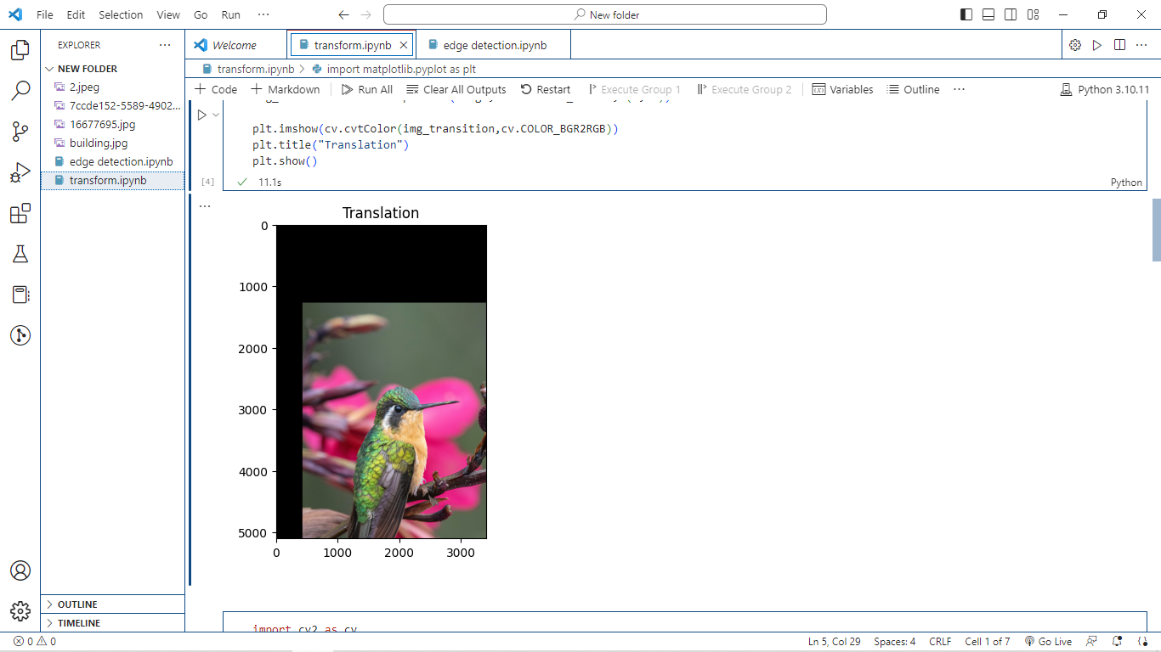

Perbedaan antara gambar asli dan hasil transformasi translasi adalah pergeseran posisi relatif piksel dalam gambar. Pada hasil di atas gambar digeser secara horizontal dan vertikal sesuai dengan matriks transformasi yang ditentukan. Hal ini menghasilkan gambar yang terlihat seolah-olah dipindahkan ke lokasi yang baru dalam bidang gambar. Output dari transformasi translasi memungkinkan kita untuk melihat dampak pergeseran posisi piksel dalam gambar. Transformasi translasi sering digunakan untuk memindahkan objek dalam gambar atau menyesuaikan posisi tampilan gambar. Ini dapat berguna dalam pemrosesan gambar untuk koreksi perspektif, penyesuaian komposisi, atau memisahkan objek dari latar belakang.

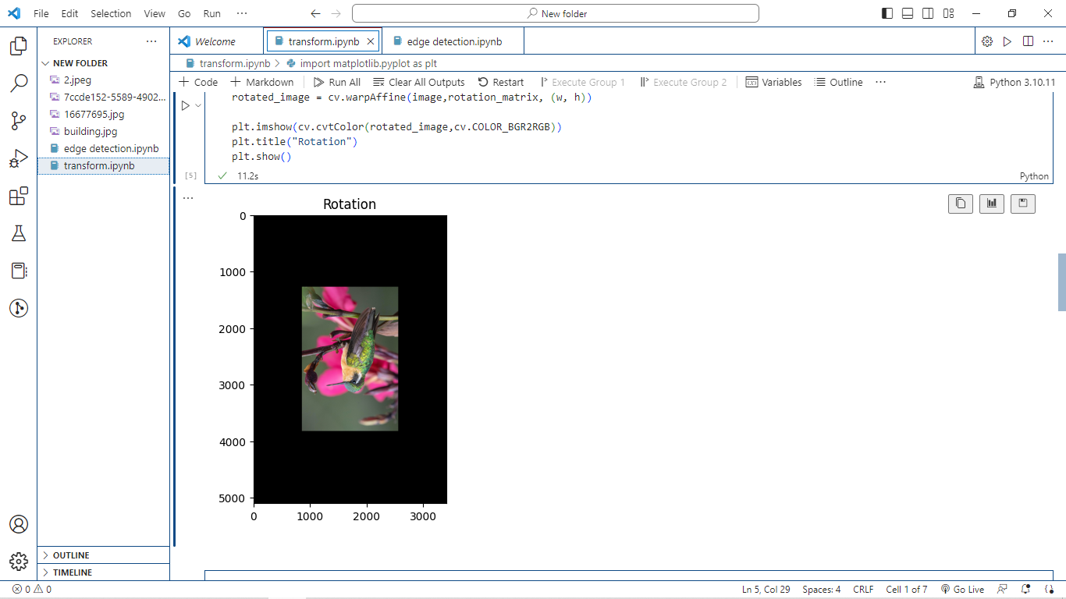

Perbedaan antara gambar asli dan hasil transformasi rotasi adalah rotasi piksel dalam gambar. Pada hasil di atas, gambar diputar sebesar -180 derajat dengan pusat rotasi di titik tengah gambar. Faktor skala 0,5 mengurangi ukuran gambar setengah dari ukuran aslinya. Hal ini menghasilkan gambar yang terlihat terbalik dengan ukuran yang lebih kecil. Output dari transformasi rotasi memungkinkan kita untuk melihat dampak rotasi dan skala pada gambar. Transformasi rotasi digunakan untuk mengubah orientasi objek dalam gambar. Dalam beberapa kasus, ini dapat digunakan untuk mengoreksi penjajaran atau mengubah perspektif objek dalam gambar.

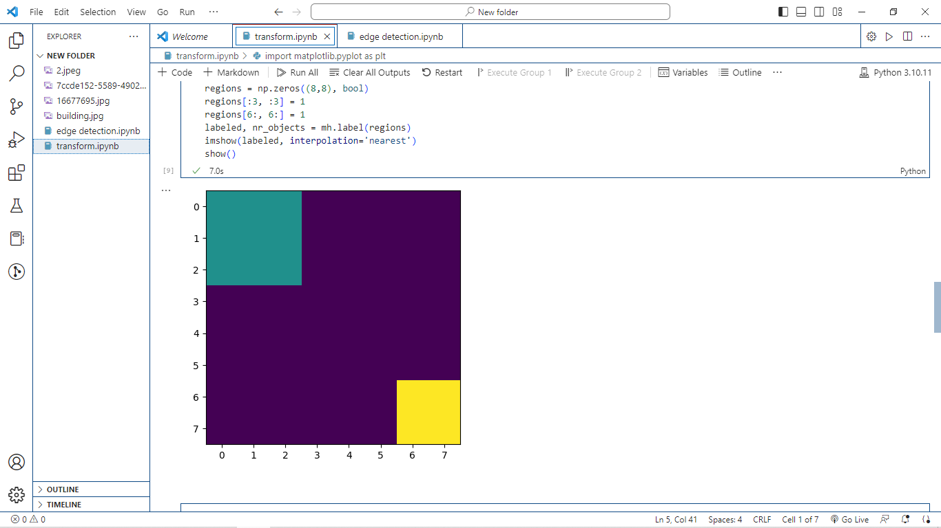

Perbedaan antara citra input dan citra output adalah representasi visualisasi dari wilayah yang telah dilabeli. Citra input hanya menunjukkan wilayah yang ditandai dengan nilai 1 dalam bentuk persegi, sementara citra output menunjukkan wilayah yang telah dilabeli dengan nomor label yang unik. Output dari ini memungkinkan kita untuk mengidentifikasi dan membedakan wilayah-wilayah terhubung dalam citra menggunakan metode labelisasi. Hal ini dapat berguna dalam berbagai aplikasi seperti segmentasi objek atau analisis wilayah dalam pengolahan citra.

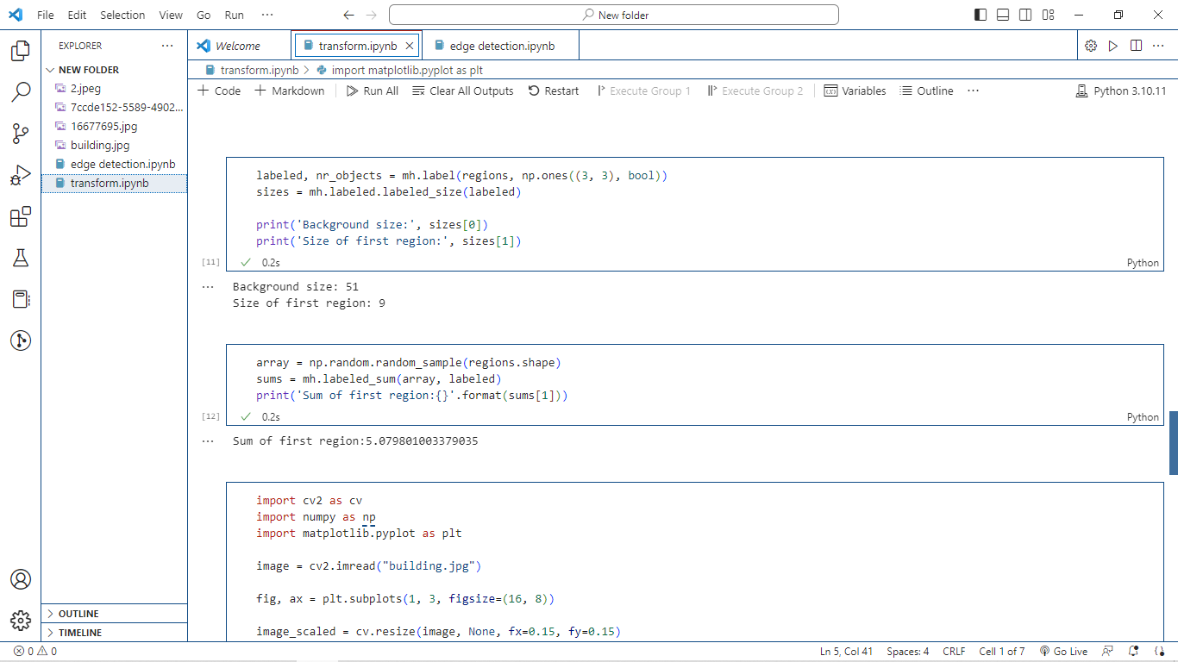

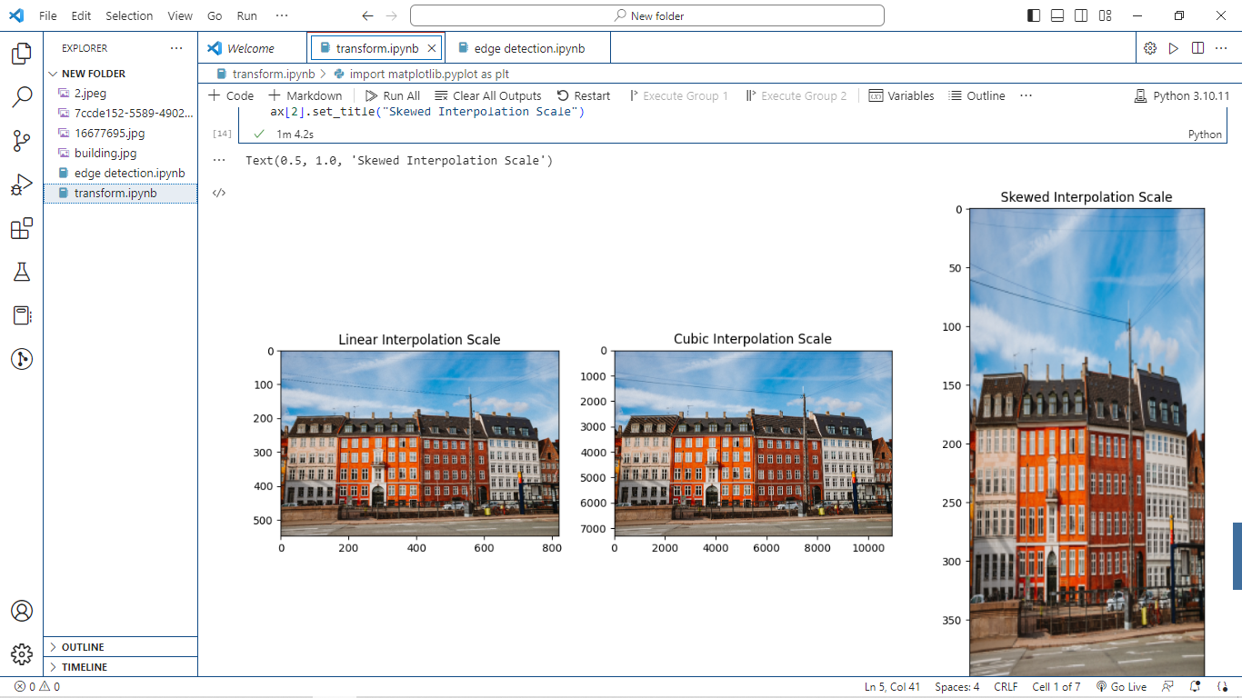

Perbedaan antara setiap output terletak pada metode interpolasi yang digunakan dan hasil visual yang dihasilkan. Metode linear interpolation memberikan hasil yang cukup baik dalam menjaga detail citra saat diperkecil, tetapi citra hasilnya dapat tampak kabur. Metode cubric interpolation memberikan hasil yang lebih halus dan detail saat diperbesar, tetapi membutuhkan komputasi yang lebih intensif. Metode area based interpolation memberikan hasil yang baik dalam mengurangi ukuran citra, tetapi dapat menyebabkan distorsi atau skewing saat citra diperbesar atau diperkecil secara tidak proporsional.